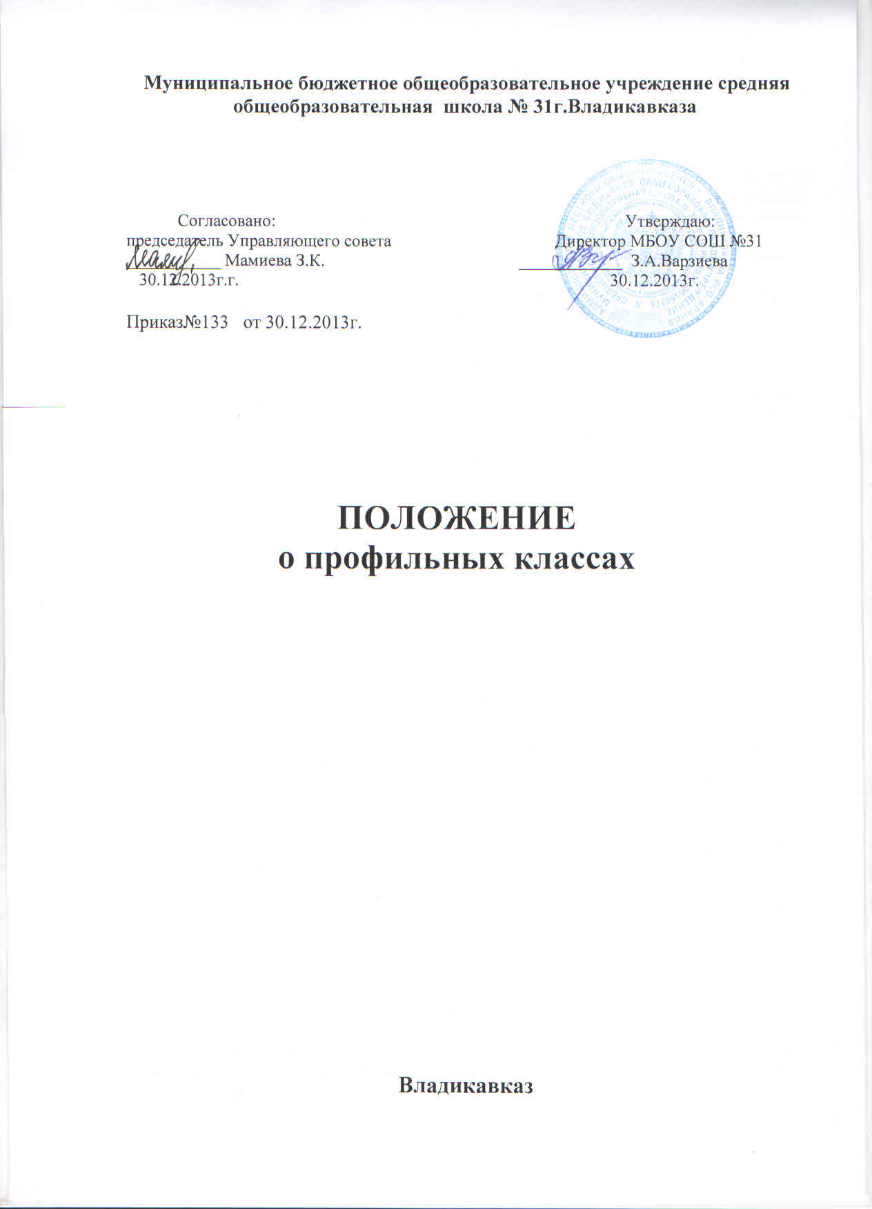

Положение о профильных классах

1. Общие положения

1.1. Настоящее Положение МБОУ СОШ №31 (далее Учреждение) разработано в соответствии с Федеральным Законом № 273 от 29.12.2012 "Об образовании в Российской Федерации", Концепцией профильного обучения на старшей ступени общего образования, утвержденной приказом МО РФ от 18.07.2002 № 2783, Уставом МБОУ СОШ № 31.
1.2. Положение о профильных классах утверждается на педагогическом совете школы и согласовывается с Управляющим советом.
1.3. Добавления и изменения в Положение о профильных классах можно вносить один раз в год перед набором нового профильного класса.
1.4. Настоящее Положение регламентирует деятельность профильных классов в муниципальном общеобразовательном учреждении средняя общеобразовательная школа № 31.
1.5. К профильным классам относятся классы обучающихся III ступени обучения с ориентацией на определенную сферу профессиональной деятельности, развитие профильного самоопределения.
1.6. При определении профилей обучения, реализуемых школой, основными условиями являются:
- социальный запрос (в т.ч. учет потребностей социума);
- кадровые возможности школы;
- материальная база школы;
- перспективы получения профессионального образования выпускниками.
1.7. Основные цели и задачи профильных классов:
- обеспечение социализации личности;
- предоставление обучающимся оптимальных условий для получения среднего общего образования;
- обеспечение непрерывности среднего общего образования;
- обеспечение расширенного уровня овладения знаниями и умениями по профилирующим дисциплинам;
- создание условий для развития творческих способностей обучающихся в соответствии с их интересами и наклонностями;
- осуществление профилизации, воспитание устойчивого интереса к избранному профилю.

1.8. Выпускники основной школы и их родители (законные представители), выбирают профиль обучения, исходя из предлагаемых школой вариантов учебного плана. Учебный план 10-11 классов школы формируется на основе федерального базисного учебного плана, утвержденного приказом Министерства образования РФ от 09.03.2004 № 1312.
1.9. Школа несет ответственность перед обучающимися, их родителями(законными представителями), государством и учредителем за реализацию конституционного права граждан на образование, соответствие выбранных форм обучения возрастным психофизическим особенностям обучающихся, качество обучение, отвечающее требованиям, предъявляемым к профильному обучению.

2. Порядок приема и выпуска обучающихся профильных групп

2.1. Комплектование профильных классов осуществляется из выпускников 9 классов школы или других общеобразовательных учреждений независимо от места их жительства в июне – августе на основании письменного заявления родителей (законных представителей) выпускников 9 классов.
2.2. Для организации приема в профильные классы приказом директора школы формируется приемная комиссия, которая устанавливает сроки и порядок приема в соответствии с положением о приемной комиссии, осуществляющей набор в профильные классы.
2.3. Преимущественным правом зачисления в профильные классы пользуются следующие категории обучающихся:
- имеющие по профильным предметам оценки за основную школу не ниже «4».
- победители по соответствующим профильным предметам муниципальных и региональных олимпиад;
- обладатели похвальной грамоты «За особые успехи в изучении отдельных предметов» (профильных предметов);
- выпускники 9-хклассов, получившие аттестат об основном общем образовании особого образца;
- дети-сироты и дети, оставшиеся без попечения родителей, сдавшие экзамены по предмету соответствующим выбранному профилю.
В остальных случаях зачисление осуществляется по результатам конкурсного отбора на основе:
- предъявленного обучающимся портфолио, содержащего сертифицированные материалы, отражающие готовность и возможность его обучения на заявленном профиле;
- результатов тестирования по профильным предметам на основании заявления обучающегося (в случае отсутствия у него портфолио учебных достижений). Для проведения конкурсного набора учителями-предметниками составляются задания для тестирования обучающихся по профильным предметам.
2.4. Ответственность за комплектование профильных групп возлагается на педагогический коллектив школы. Зачисление обучающихся в профильные классы осуществляется приказом директора школы.
2.5. Знакомство обучающихся, их родителей (законных представителей) с Положением о профильном обучении, учебным планом проводится в 9 классе и во время приема заявлений. Администрация школы несет ответственность за своевременное ознакомление обучающихся и их родителей(законных представителей), со всеми документами, регламентирующими образовательный процесс в профильных классах.
2.6. Для решения вопроса о зачислении в профильный класс родители (законные представители) выпускников 9-х классов представляют в школу следующие документы:
- заявление о приеме на имя директора школы (с указанием профиля обучения);
- аттестат об основном общем образовании;
- медицинскую карту;
- материалы, подтверждающие достижения обучающегося по профильным предметам выбранного профиля
2.7. Комплектование профильных классов завершается 31 августа. В исключительных случаях осуществляется дополнительный прием в период с 1 по 5 сентября.
2.8. Число обучающихся в профильном классе не должно превышать 30 человек.
2.9. Отчисление обучающихся из профильных классов возможно:
- по желанию обучающихся, их родителей (законных представителей);
- в случае неуспешности обучения по профильным предметам.
2.10. Зачисления и отчисления обучающихся из профильных классов оформляются приказом директора школы.

3. Содержание и организация учебно-воспитательного процесса

3.1. Содержание и организация образовательного процесса в профильных классах строится на основе учебного плана школы, образовательной программы школы.
3.2. Нагрузка обучающихся в профильном классе не должна превышать максимального объема учебной нагрузки, установленной федеральным компонентом государственного стандарта общего образования, а также требований санитарных норм и правил.
3.3. Любой профиль состоит из набора базовых предметов и профильных предметов.
3.4. Преподавание профильных предметов ведется по программам, разработанным в соответствии с примерными программами Министерства образования и науки РФ. Программа изучения профильных предметов должна гарантировать обучающимся профильный уровень содержания, соответствующий государственному общеобразовательному стандарту по данному предмету.
3.5. Преподавание других учебных предметов в профильном классе ведется по программам, соответствующим базовому уровню содержания на третьей ступени общего образования. Сокращение количества часов на их изучение, обозначенных в базисном учебном плане, не допускается.
3.6. При профильном изучении учебного предмета в учебном плане школы могут быть предусмотрены элективные курсы по выбору учащихся за счет часов вариативной части учебного плана.
3.7. Элективные учебные предметы и связанные с ними практики, проекты, исследовательская деятельность являются обязательными для посещения всеми обучающимися по их выбору. Знания учащихся по элективным учебным предметам оцениваются на общих основаниях. Набор и содержание элективных учебных предметов школа определяет самостоятельно в соответствии с выбранными обучающимися профилями.
3.8. Для проведения занятий по профильным и элективным предметам класс при его наполняемости в 25 и более обучающихся может делиться на две группы, при наличии финансирования.
3.9. Образовательный процесс в профильных классах осуществляют наиболее опытные и квалифицированные педагоги. При этом приоритетными направлениями в деятельности учителей являются:
- наличие многоплановых целей обучения;
- активизация самостоятельной и творческой деятельности школьников;
- развитие познавательных интересов обучающихся;
- использование активных методов обучения.
3.10. Рабочие программы по учебным предметам составляются педагогами в соответствии с примерными программами федерального базисного учебного плана, согласовываются руководителями школьных методических объединений учителей и утверждаются приказом директора школы.
3.11. В целях контроля качества профильного обучения и определения тенденций развития класса промежуточная аттестация по профилирующим предметам проводится не менее одного раз в учебном году, с обязательным срезом знаний в виде письменной работы или устного экзамена (по решению педагогического совета школы) в конце учебного года в 10 классе, сравнительный анализ результатов обученности в начале и в конце реализации учебной программы.
3.12. Учебно-воспитательный процесс в профильных классах предусматривает различные формы обучения и воспитания, направленные на развитие личности, творческих способностей, самостоятельной работы, профессионального самоопределения.

4. Управление профильными классами

4.1 Деятельность профильных классов организуется в соответствии с Уставом и правилами внутреннего распорядка образовательного учреждения.
4.2. Общее руководство профильным обучением осуществляет один из заместителей директора по учебно-воспитательной работе, назначенный приказом директора школы.
4.3. Контроль посещаемости и успеваемости обучающихся классный руководитель профильного класса, назначаемый приказом директора школы.

